

แผนกำหนดการดำเนินกิจกรรมจิตอาสาพัฒนา/ภัยพิบัติ/เฉพาะกิจ
ประจำเดือน พฤศจิกายน 2566 ของ สภ.บ้านลาด
( ตามสั่งการของ ว.จร.ด่วนที่สุด ที่ ๐๐๐๗.๕๓/๓๒๘ ลง ๕ กุมภาพันธ์ ๒๕๖๓ )
ลำดับ | วัน เดือน ปี | สถานที่จัดกิจกรรม | ลักษณะกิจกรรม | จัดเอง  (/) | ร่วม  (/) | ชื่อหน่วยงานที่จัด  (กรณีร่วมหน่วยอื่น) | จำนวนคน
 |  |  |  |  |  |  | ตร.หน่วย | ตร.อื่น | ราชการอื่น | ประชาชน | รวม
1 | วันที่ ๒๐ ต.ค. 2566 | ตำรวจภูธรจังหวัดเพชรบุรี | ร่วมบริจาคโลหิตในวันคล้ายวันสวรรคตพระบาทสมเด็จพระบรมชนกาธิเบศรมหาภูมิอดุลยเดชมหาราชบรมนาถบพิตรและวันปิยมหาราช |  | / |  | 12 | 40 | 10 | 20 | 82
2 | วันที่ 23 ต.ค. 2566 | วัดหาดทราย ต.ท่าเสน อ.บ้านลาด จ.เพชรบุรี | จิตอาสาพัฒนา "เราทำความ ดี ด้วยหัวใจ" เนื่องในวันคล้ายวันสวรรคตพระบาทสมเด็จพระจุลจอมเกล้าเจ้าอยู่หัว (วันปิยมหาราช) กับหน่วยงานราชการ |  | / |  | 13 | 10 | 50 | 50 | 123
3 | วันที่ 7 พ.ย. 2566 | วัดเขาพรหมชะแง้ ต.ถ้ำรงค์ อ.บ้านลาด จ.เพชรบุรี | ร่วมจิตอาสาพัฒนา "เราทำความ ดี ด้วยหัวใจ" ร้อยใจภักดิ์อนุรักษ์ต้นตาลโตนด ครั้งที่ 1 |  | / |  | 15 | 30 | 50 | 30 | 125
4 | วันที่ 13 พ.ย. 2566 | ณ อุทยานเฉลิมพระเกียรติฯ ร.4 (หน้าเขาวัง) | กิจกรรมตอาสาพัฒนา "เราทำความ ดี ด้วยหัวใจ" อุทยานเฉลิมพระเกียรติฯ ร.4 (หน้าเขาวัง) | / |  |  | 12 | 5 | 20 | 10 | 47

(ลงชื่อ) ผู้รับรอง
( ชัชมาส เนาวรัตน์ )
ตำแหน่ง สว.อก.สภ.บ้านลาด
16 / พ.ย. /6๖
ผนวก ก. - ๑ ( ภาพผลการปฏิบัติแผ่นที่ ๑ )
ภาพกิจกรรมประกอบการรายงาน ประจำเดือน พฤษจิกายน ๒๕๖6
ระหว่างวันที่ ๑7 ต.ค. ๒๕๖๖ – ๑๖ พ.ย. ๒๕๖๖
หน่วยงาน สภ.บ้านลาด จว.เพชรบุรี
กิจกรรม : จิตอาสาพัฒนา
หน่วยรายงาน : สภ.บ้านลาด ภ.จว.เพชรบุรี
สถานที่ทำกิจกรรม : ตำรวจภูธรจังหวัดเพชรบุรี
รายละเอียดกิจกรรม : วันที่ ๒๐ ต.ค. 66 พ.ต.อ.ชัยวัฒน์ อรรถธรรมสุนทร ผกก.(สอบสวน)ฯรรท.ผกก.สภ.บ้านลาด มอบหมายให้ พ.ต.ท.ดุสิต สุวรรณประเสริฐ สวป.สภ.บ้านลาด พร้อมข้าราชการตำรวจชุดจิตอาสา และประชาชนจิตอาสา ร่วมบริจาคโลหิตในวันคล้ายวันสวรรคตพระบาทสมเด็จพระบรมชนกาธิเบศรมหาภูมิอดุลยเดชมหาราชบรมนาถบพิตร และวันปิยมหาราช
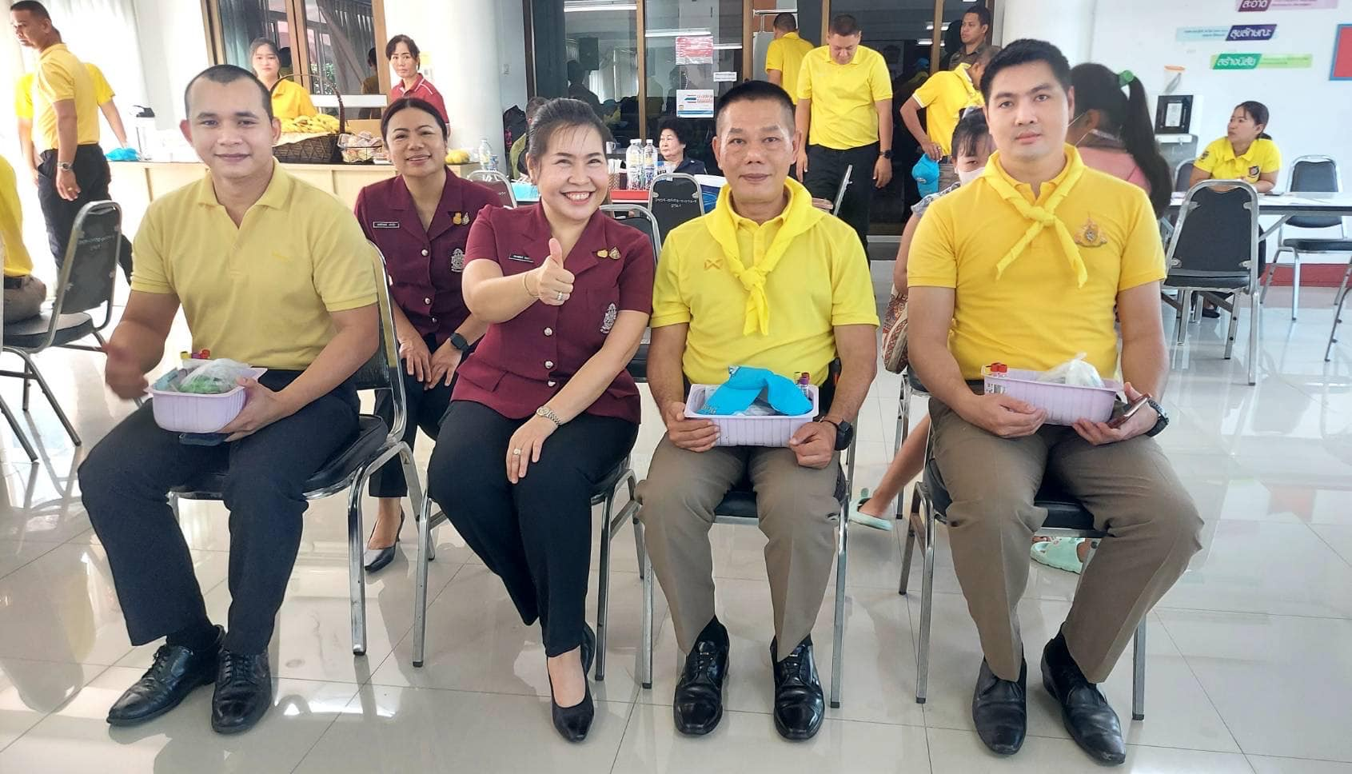
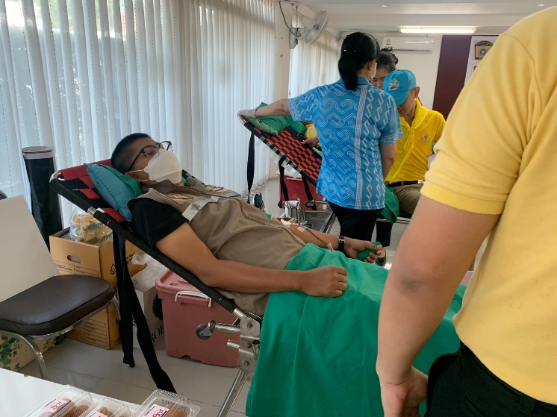

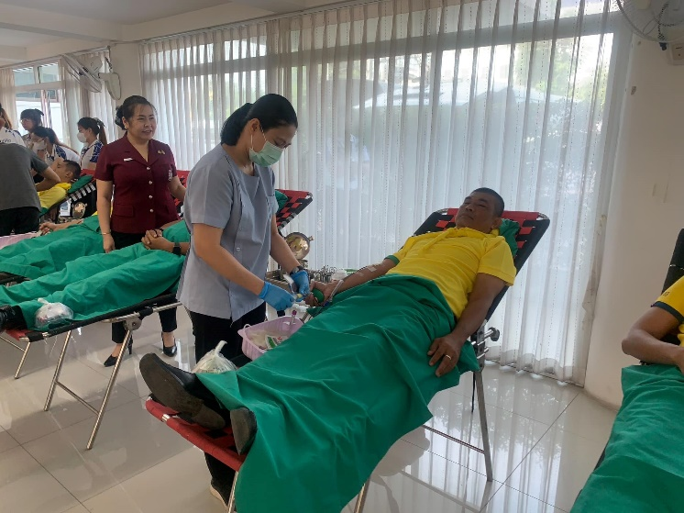
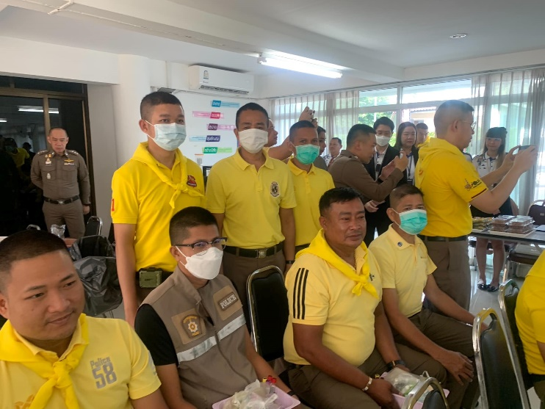

ผนวก ก. - ๑ ( ภาพผลการปฏิบัติแผ่นที่ ๑ )
ภาพกิจกรรมประกอบการรายงาน ประจำเดือน พฤษจิกายน ๒๕๖6
ระหว่างวันที่ ๑7 ต.ค. ๒๕๖๖ – ๑๖ พ.ย. ๒๕๖๖
หน่วยงาน สภ.บ้านลาด จว.เพชรบุรี
กิจกรรม : จิตอาสาพัฒนา
หน่วยรายงาน : สภ.บ้านลาด ภ.จว.เพชรบุรี
สถานที่ทำกิจกรรม : วัดหาดทราย ต.ท่าเสน อ.บ้านลาด จ.เพชรบุรี
รายละเอียดกิจกรรม : วันที่ 23 ต.ค. 2566 เวลา 09.30 น. พ.ต.อ.ชัยวัฒน์ อรรถธรรมสุนทร รรท.ผกก.สภ.บ้านลาด พร้อมข้าราชการตำรวจชุดจิตอาสา และประชาชนจิตอาสา จำนวน 13 นาย ร่วมจิตอาสาพัฒนา "เราทำความ ดี ด้วยหัวใจ" เนื่องในวันคล้ายวันสวรรคตพระบาทสมเด็จพระจุลจอมเกล้าเจ้าอยู่หัว
(วันปิยมหาราช) กับหน่วยงานราชการ
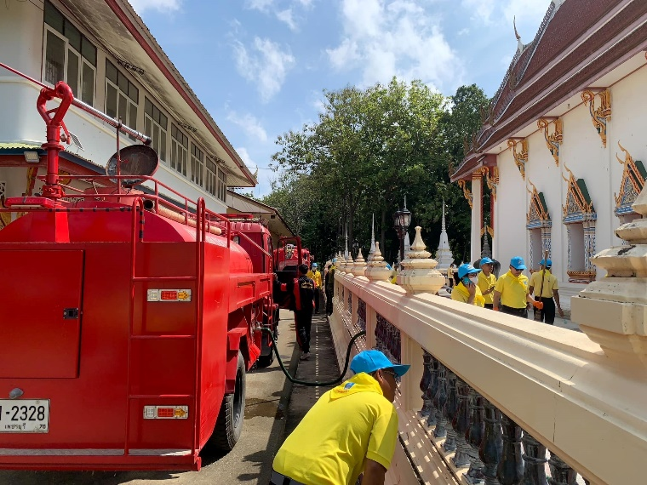
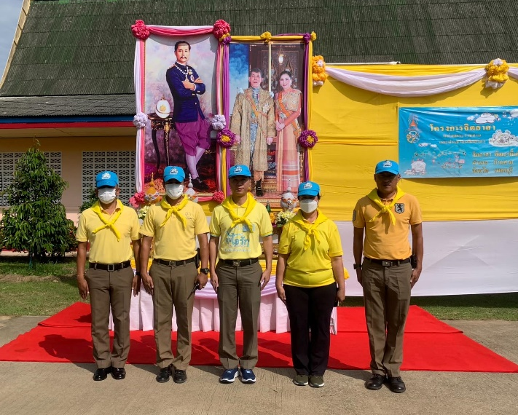

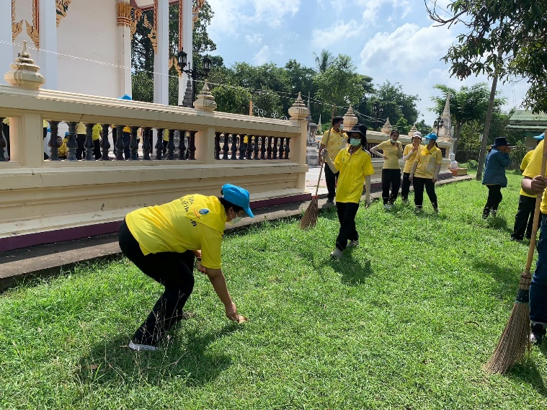
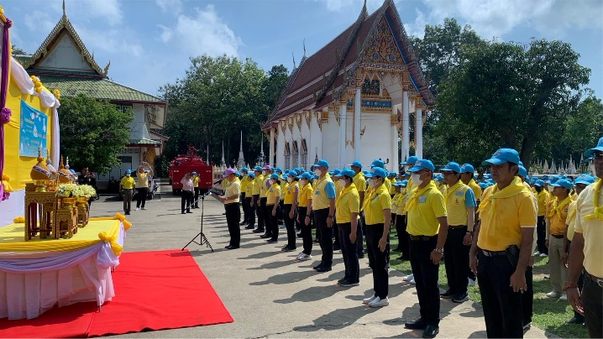

ผนวก ก. - ๑ ( ภาพผลการปฏิบัติแผ่นที่ ๑ )
ภาพกิจกรรมประกอบการรายงาน ประจำเดือน พฤษจิกายน ๒๕๖6
ระหว่างวันที่ ๑7 ต.ค. ๒๕๖๖ – ๑๖ พ.ย. ๒๕๖๖
หน่วยงาน สภ.บ้านลาด จว.เพชรบุรี
กิจกรรม : จิตอาสาเฉพาะกิจ
หน่วยรายงาน : สภ.บ้านลาด ภ.จว.เพชรบุรี
สถานที่ทำกิจกรรม : วัดเขาพรหมชะแง้ ต.ถ้ำรงค์ อ.บ้านลาด จ.เพชรบุรี
รายละเอียดกิจกรรม : วันที่ 7 พ.ย. 2566 เวลา 08.30 น. พ.ต.อ.ชัยวัฒน์ อรรถธรรมสุนทร
ผกก.(สอบสวน)ฯรรท.ผกก.สภ.บ้านลาด พร้อมข้าราชการตำรวจชุดจิตอาสา และประชาชนจิตอาสา ร่วมจิตอาสาพัฒนา "เราทำความ ดี ด้วยหัวใจ" ร้อยใจภักดิ์อนุรักษ์ต้นตาลโตนด ครั้งที่ 1
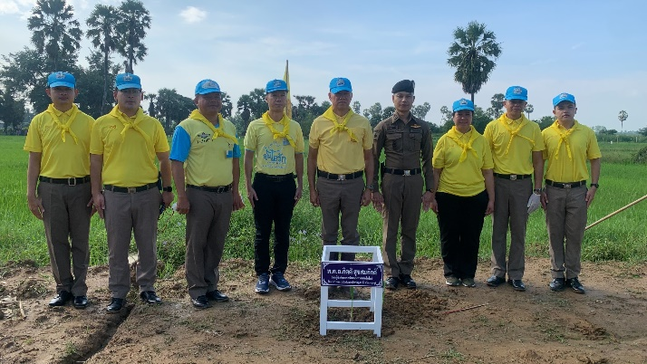
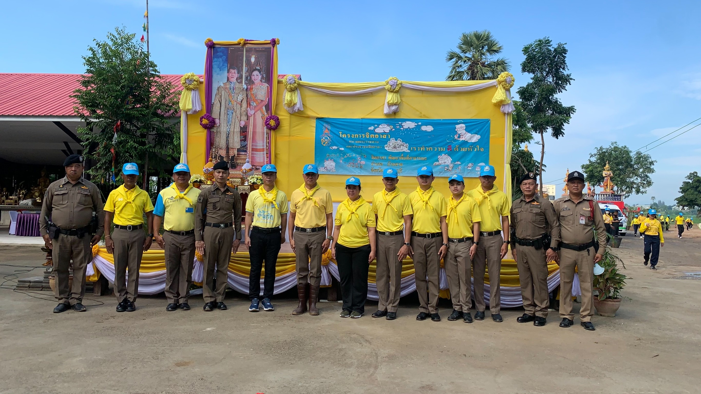
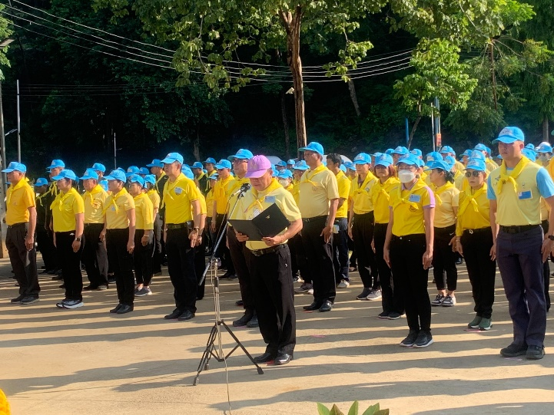


ผนวก ก. - ๑ ( ภาพผลการปฏิบัติแผ่นที่ ๑ )
ภาพกิจกรรมประกอบการรายงาน ประจำเดือน พฤษจิกายน ๒๕๖6
ระหว่างวันที่ ๑7 ต.ค. ๒๕๖๖ – ๑๖ พ.ย. ๒๕๖๖
หน่วยงาน สภ.บ้านลาด จว.เพชรบุรี
กิจกรรม : จิตอาสาเฉพาะกิจ
หน่วยรายงาน : สภ.บ้านลาด ภ.จว.เพชรบุรี
สถานที่ทำกิจกรรม : ณ อุทยานเฉลิมพระเกียรติฯ ร.4 (หน้าเขาวัง)
รายละเอียดกิจกรรม : วันที่ 13 พ.ย. 2566 เวลา 08.00 - 09.00 น. พ.ต.อ.ชัยวัฒน์ อรรถธรรมสุนทร
รรท.ผกก.สภ.บ้านลาด ได้มอบหมายให้ พ.ต.ท.หญิงชัชมาส เนาวรัตน์ สว.อก.สภ.บ้านลาด พร้อมข้าราชการตำรวจชุดจิตอาสา สภ.บ้านลาด จำนวน 12 นาย ร่วมจิตอาสาพัฒนา "เราทำความ ดี ด้วยหัวใจ" ร่วมกับ ภ.จว.เพชรบุรี ,หน่วยงานข้าราชการ ,และประชาชนจิตอาสา
